Guía de Trabajo
Historia y Geografía 5° Básico
“Repaso Contenidos de la Unidad”

Nombre: | Curso: 5° | Fecha: semana N° 9
¿QUÉ APRENDEREMOS?
Objetivo (s): OA 9, OA 10, OA 11, OA 12, OA 16.
Contenidos: Diversidad geográfica de Chile.
Objetivo de la semana: Repasar los contenidos vistos en la Unidad, a través del desarrollo de una guía de trabajo, utilizando el libro del estudiante y otros elementos tecnológicos.
Habilidad: Repasar.
¿Qué necesitas saber?
Para comenzar necesitas saber de qué se trata la habilidad de repasar y qué entendemos por diversidad geográfica.

ACTIVIDAD DE INICIO
¿Qué entiendes por repasar?
__________________________________________________________________
¿Qué entiendes por diversidad geográfica?
__________________________________________________________________

Entendemos por repasar como examinar o analizar una cosa con atención y cuidado, en especial para perfeccionarla, darle los últimos toques o corregir sus imperfecciones.

Entendemos por diversidad geográfica el conjunto de elementos físicos, humanos y culturales, diferenciados unos de otros, que confluyen en un mismo espacio geográfico relativamente pequeño que forma parte de una misma zona, región o país.

DESARROLLO
En las siguientes actividades haremos un repaso de los contenidos vistos durante las distintas guías de la Unidad y ver cuánto has aprendido. Es por ello que recomendamos la lectura del libro del estudiante, entre las páginas 10 a la 47, (además puede complementar apoyándose en los textos y videos del Blog https://profehistoriahhcc.blogspot.com/).

ACTIVIDADES
- Busque en la siguiente sopa de letras, los siguientes conceptos relacionados con los contenidos vistos en la Unidad (los términos pueden estar en horizontal, vertical u diagonal):

- Agricultura.
- Clima.
- Forestal.
- Hanta.
- Medioambiente.
- Pesca.
- Relieve.
- Tsunami.
- Aluvión.
- Energía.
- Ganadería.
- Inundación.
- Minería.
- Reciclaje.
- Terremoto.
- Vulcanismo.

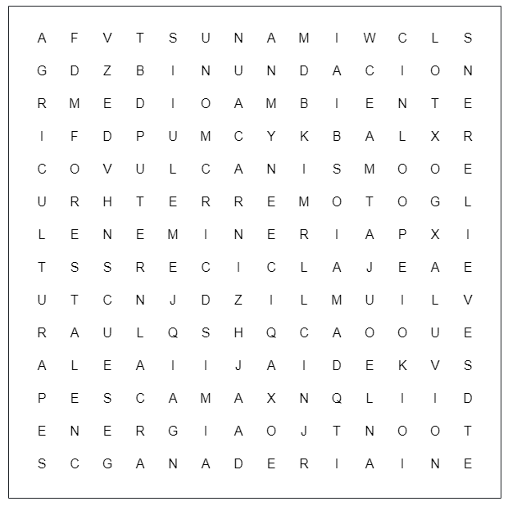

- Escoge 3 términos de la sopa de letras y escribe su definición, para eso puedes usar el libro de clases o un diccionario. Observa el ejemplo.

Término | Definición
Relieve | Conjunto de formas que presenta la superficie de un territorio.

- En las siguientes imágenes correspondientes al relieve de Chile, coloca en el recuadro de abajo a qué zona geográfica pertenecen (Norte Grande, Norte Chico, Zona Central, Zona Sur y Zona Austral). Observa bien los detalles y apóyate del libro del estudiante para responder correctamente (observa el primer ejemplo).

¿A qué zona geográfica de Chile corresponde?
Zona Austral

¿A qué zona geográfica de Chile corresponde?

¿A qué zona geográfica de Chile corresponde?

¿A qué zona geográfica de Chile corresponde?

¿A qué zona geográfica de Chile corresponde?

- ¿Cómo pudiste identificar a qué zona correspondía cada imagen? Explica de qué forma lo conseguiste responder.

____________________________________________________________________________________________________________________________________
__________________________________________________________________

ACTIVIDADES DE CIERRE

¿A qué corresponde la diversidad geográfica de Chile?
____________________________________________________________________________________________________________________________________
¿Por qué es importante conocer las diferencias geográficas que posee nuestro país? Explica con un argumento a lo menos.
____________________________________________________________________________________________________________________________________
__________________________________________________________________

Nunca consideres el estudio como una obligación, sino como una oportunidad para penetrar en el bello y maravilloso mundo del saber
(Albert Einstein)

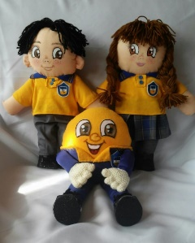
AUTOEVALUACIÓN O REFLEXIÓN PERSONAL SOBRE LA ACTIVIDAD:
1.- ¿Qué fue lo más difícil de este trabajo? ¿Por qué?
____________________________________________________________________________________________________________________________________
(Recuerde enviar las respuestas por el whatsapp del curso o al correo del profesor para su retroalimentación)

